МИНОБРНАУКИ РОССИИ

Федеральное государственное бюджетное образовательное учреждение высшего образования

НИЖЕГОРОДСКИЙ ГОСУДАРСТВЕННЫЙ ТЕХНИЧЕСКИЙ

УНИВЕРСИТЕТ им. Р.Е.АЛЕКСЕЕВА

Институт радиоэлектроники и информационных технологий

Кафедра информатики и систем управления

ОТЧЕТ

По лабораторной работе №3  
 «сети и телекоммуникации»

РУКОВОДИТЕЛЬ:

________________ Гай В. Е.

(подпись) (фамилия, и.,о.)

СТУДЕНТ:

________________ Хмелев Р. В.

(подпись) (фамилия, и.,о.)

18-АС

(шифр группы)

Работа защищена «___» ____________

С оценкой ________________________

Нижний Новгород 2021

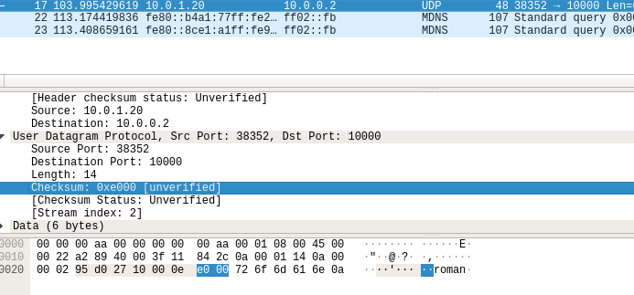

Формируется псевдозаголовок

0002 0a00

0114 0a00

0009 0016

Разбиваем заголовок, блок данных и псевдозаголовок на слова по 16 бит, принимаем значение поля контрольной суммы равным нулю и суммируем полученные 16-битные слова между собой.

0002+0a00+0114+0a00+0016+0009+95d0+2710+000e+0000+726f+6d61+6e0a=21FFD

Поскольку двоичная запись результата сложения превышает 16 бит, разбиваем его на два слова по 16 бит каждое и снова их суммируем:

0002+1FFD = 1FFF

Находим контрольную сумму, как двоичное поразрядное дополнение

результата сложения:

CSUDP =ffff-1FFF= E000

Проверка

Cуммируем все 16-битные слова заголовка между собой:

0002+0a00+0114+0a00+0016+0009+95d0+2710+000e+E000+726f+6d61+6e0a=2FFFD

разбиваем его на два слова по 16 бит каждое и снова их суммируем:

0002+FFFD=FFFF

Находим двоичное поразрядное дополнение результата сложения

FFFF- FFFF=0000

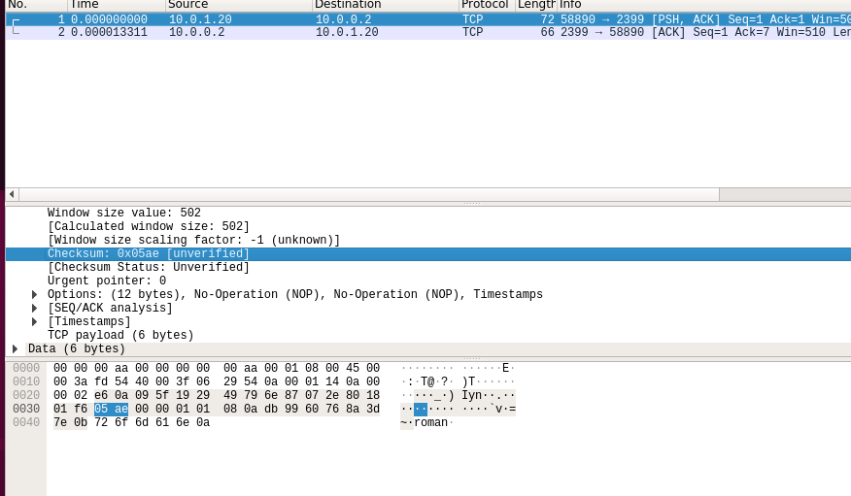

Формируется псевдозаголовок

0002 0a00

0114 0a00

0007 0025

Разбиваем заголовок, блок данных и псевдозаголовок на слова по 16 бит, принимаем значение поля контрольной суммы равным нулю и суммируем полученные 16-битные слова между собой.

0002+0a00+0114+0a00+0007+0025+e60a+095f+1929+4979+6e87+072e+8018+01f6+0000+0000+0101+080a+db99+6076+8a3d+7e0b+726f+6d61+6e0a =5FA4C

Поскольку двоичная запись результата сложения превышает 16 бит, разбиваем его на два слова по 16 бит каждое и снова их суммируем:

0005+FA4C=FA51

Находим контрольную сумму, как двоичное поразрядное дополнение

результата сложения:

CStsp = ffff-FA51=05AE

проверка

Cуммируем все 16-битные слова заголовка между собой:

0002+0a00+0114+0a00+0007+0025+e60a+095f+1929+4979+6e87+072e+8018+01f6+05ae+0000+0101+080a+db99+6076+8a3d+7e0b+726f+6d61+6e0a=5FFFA

Поскольку двоичная запись результата сложения превышает 16 бит, разбиваем его на два слова по 16 бит каждое и снова их суммируем:

0005+FFFA = FFFF

Находим двоичное поразрядное дополнение результата сложения:

FFFF-FFFF=0000